## Front matter

title: "Отчёт по лабораторной работе №7" subtitle: "Предмет: Математическое моделирование" author: "Носов А.А., НФИбд-01-20"

Цель работы

Изучить простейшую модель распространения рекламы и решить задания лабораторной работы. Задачи:

Изучить теоретическую справку; Запрограммировать решение на Julia; Запрограммировать решение на OpenModelica; Сравнить результаты работы программ;

# Задание лабораторной работы

## Вариант №68 [@lab-task:mathmod]

Постройте график распространения рекламы, математическая модель которой описывается следующим уравнением:

1. $\frac{dn}{dt} = (0.385 + 0.000025n(t))(N-n(t))$

2. $\frac{dn}{dt} = (0.000014 + 0.15n(t))(N-n(t))$

3. $\frac{dn}{dt} = (0.16sin(t) + 0.18cos{t} n(t))(N-n(t))$

При этом объем аудитории $N = 1372$, в начальный момент о товаре знает 6 человек. Для случая 2 определите в какой момент времени скорость распространения рекламы будет иметь максимальное значение.

# Теоретическое введение

## Общая информация о модели [@lab-example:mathmod]

Организуется рекламная кампания нового товара или услуги. Необходимо, чтобы прибыль будущих продаж с избытком покрывала издержки на рекламу. Вначале расходы могут превышать прибыль, поскольку лишь малая часть потенциальных покупателей будет информирована о новинке. Затем, при увеличении числа продаж, возрастает и прибыль, и, наконец, наступит момент, когда рынок насытиться, и рекламировать товар станет бесполезным.

Предположим, что торговыми учреждениями реализуется некоторая продукция, о которой в момент времени $t$ из числа потенциальных покупателей $N$ знает лишь $n$ покупателей. Для ускорения сбыта продукции запускается реклама по радио, телевидению и других средств массовой информации. После запуска рекламной кампании информация о продукции начнет распространяться среди потенциальных покупателей путем общения друг с другом. Таким образом, после запуска рекламных

объявлений скорость изменения числа знающих о продукции людей пропорциональна как числу знающих о товаре покупателей, так и числу покупателей о нем не знающих

Модель рекламной кампании описывается следующими величинами.

Считаем, что $\frac{dn}{dt}$ - скорость изменения со временем числа потребителей, узнавших о товаре и готовых его купить, $t$ - время, прошедшее с начала рекламной кампании, $N$ - общее число потенциальных платежеспособных покупателей, $n(t)$ - число уже информированных клиентов. Эта величина пропорциональна числу покупателей, еще не знающих о нем, это описывается следующим образом: $\alpha _1(t)(N-n(t))$, где $\alpha _1>0$ - характеризует интенсивность рекламной кампании (зависит от затрат на рекламу в данный момент времени). Помимо этого, узнавшие о товаре потребители также распространяют полученную информацию среди потенциальных покупателей, не знающих о нем (в этом случае работает т.н. сарафанное радио). Этот вклад в рекламу описывается величиной $\alpha _2(t)n(t)(N-n(t))$. Эта величина увеличивается с увеличением потребителей узнавших о товаре. Математическая модель распространения рекламы описывается уравнением:

$$\frac{dn}{dt} = (\alpha _1(t) + \alpha _2(t)n(t))(N-n(t))$$

При $\alpha _1(t) >> \alpha _2(t)$ получается модель типа модели Мальтуса.

В обратном случае ($\alpha _1(t) << \alpha _2(t)$) получаем уравнение логистической кривой

# Выполнение лабораторной работы

## Julia

### Программный код решения на Julia

using DifferentialEquations, PyPlot; function f(du, u, p, t)

du[1] = (0.385 + 0.000025*u[1])*(N - u[1])

end

function f2(du, u, p, t)

du[1] = (0.000014 + 0.15*u[1])*(N - u[1])

end

function f3(du, u, p, t)

du[1] = (0.16*sin(t) + 0.18*cos(t)*u[1]) * (N - u[1])

end

range = (0, 3)

N = 1372

N0 = 6

ode = ODEProblem(f, [N0], range) sol = solve(ode, dtmax=0.01)

n = [u[1] for u in sol.u];

clf()

plot(sol.t, sol.u, label="n(t)") xlabel("Время, t")

ylabel("Количество людей, n(t)") title("Случай 1")

savefig("C:\\Users\\HyperPC\\Documents\\GitHub\\study_2022- 2023_mathmod\\labs\\lab07\\image\\graph1.png")

clf()

ode = ODEProblem(f2, [N0], range) sol = solve(ode, dtmax=0.01)

n = [u[1] for u in sol.u];

clf()

plot(sol.t, sol.u, label="n(t)") xlabel("Время, t")

ylabel("Количество людей, n(t)") title("Случай 2")

savefig("C:\\Users\\HyperPC\\Documents\\GitHub\\study_2022- 2023_mathmod\\labs\\lab07\\image\\graph2.png")

clf()

ode = ODEProblem(f3, [N0], range) sol = solve(ode, dtmax=0.01)

n = [u[1] for u in sol.u];

clf()

plot(sol.t, sol.u, label="n(t)") xlabel("Время, t")

ylabel("Количество людей, n(t)") title("Случай 3")

savefig("C:\\Users\\HyperPC\\Documents\\GitHub\\study_2022- 2023_mathmod\\labs\\lab07\\image\\graph3.png")

clf()

Результаты работы кода на Julia

график для первого уравнения

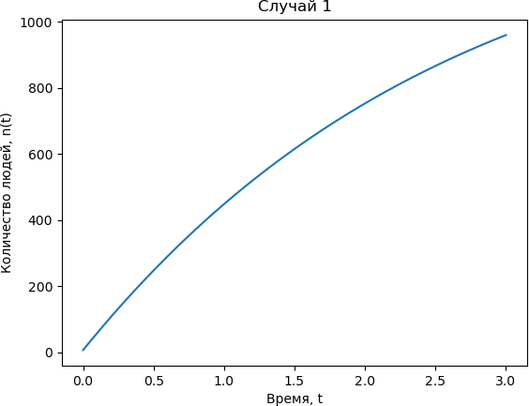

график для второго уравнения

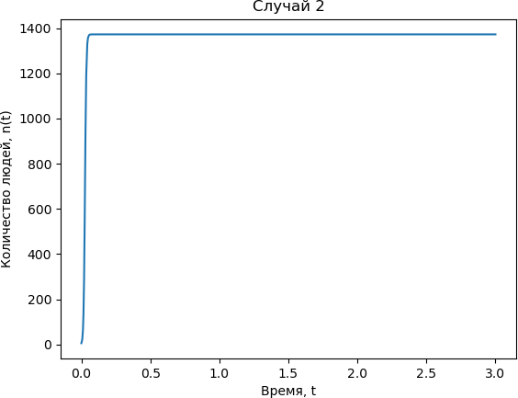

график для третьего уравнения

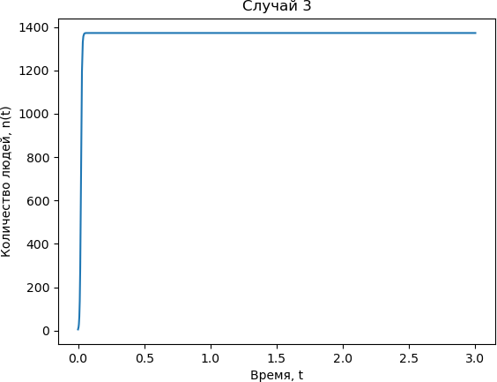

## OPenModelica

### Программный код решения на OPenModelica

Решение для 1 уравнения

model dddd

parameter Real N= 1372; parameter Real N0= 6;

Real n(start=N0);

function k

input Real t;

output Real result; algorithm

result:= 0.385; end k;

function p

input Real t;

output Real result; algorithm

result:= 0.000025;

end p;

equation

der(n)=(k(time)+p(time)*n)*(N-n); end dddd;

Решение для 2 уравнения

model ddd2

parameter Real N= 1372; parameter Real N0= 6;

Real n(start=N0);

function k

input Real t;

output Real result; algorithm

result:= 0.000014; end k;

function p

input Real t;

output Real result; algorithm

result:= 0.15; end p;

equation

der(n)=(k(time)+p(time)*n)*(N-n); end ddd2;

Решение для 3 уравнения

model ddd3

parameter Real N= 1372;

parameter Real N0= 6; Real n(start=N0);

function k

input Real t;

output Real result; algorithm

result:= 0.16*sin(t);

end k;

function p

input Real t;

output Real result; algorithm

result:= 0.3*cos(t); end p;

equation

der(n)=(k(time)+p(time)*n)*(N-n); end ddd3;

### Результаты работы кода на OpenModelica

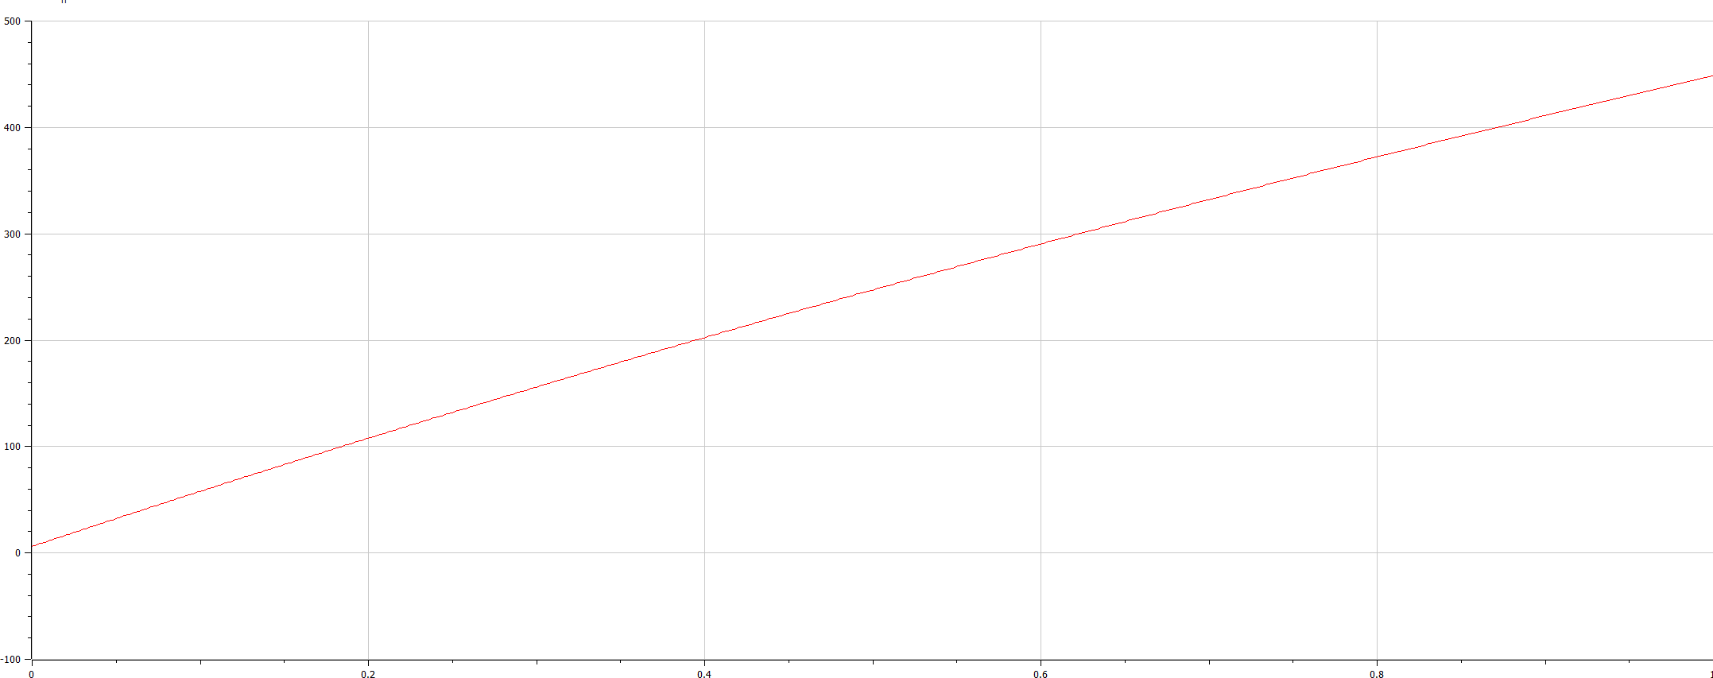график для 1 уравнения

график для 2 уравнения

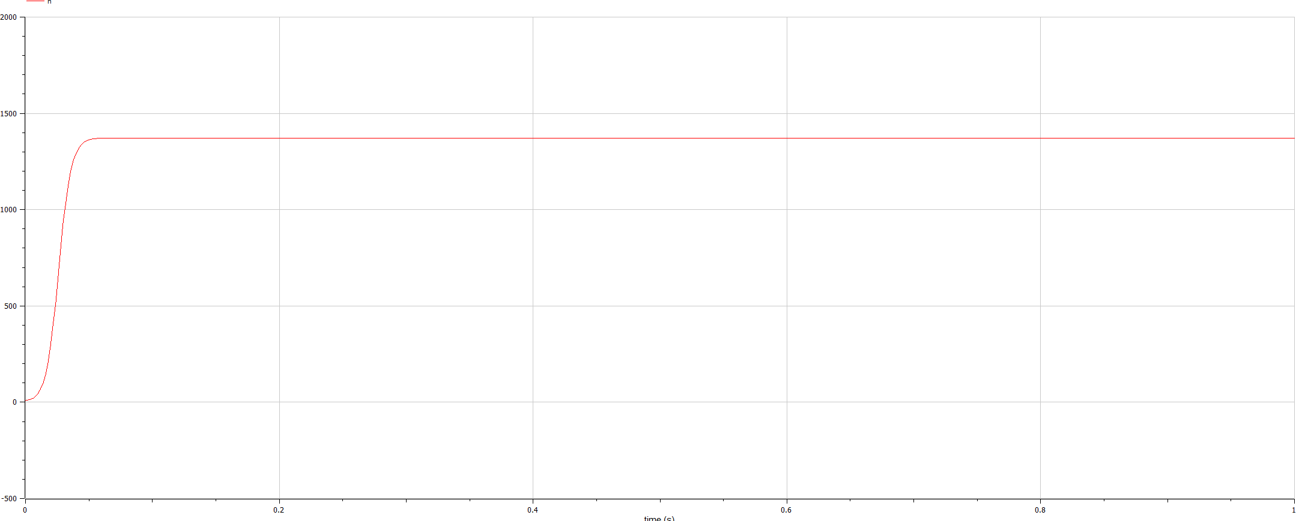

график для 3 уравнения

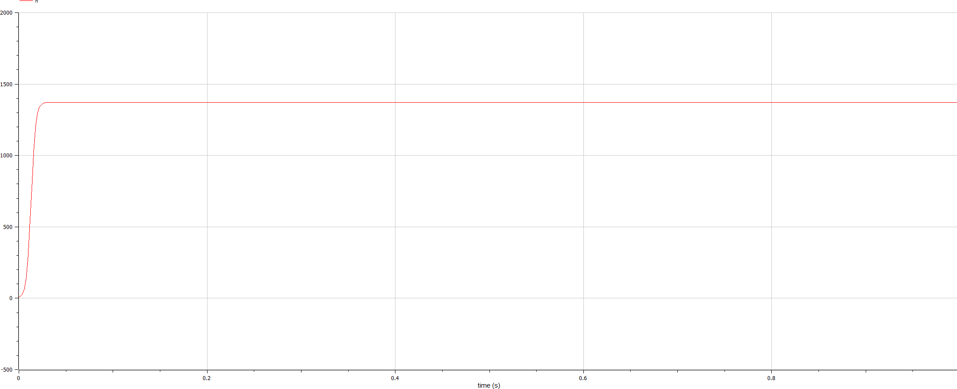

# Выводы

В ходе выполнения лабораторной работы была изучена модель эффективности рекламы и построены графики. Также эти графики были изучены и сделаны выводе о работе программ и эффективности распространения рекламы.